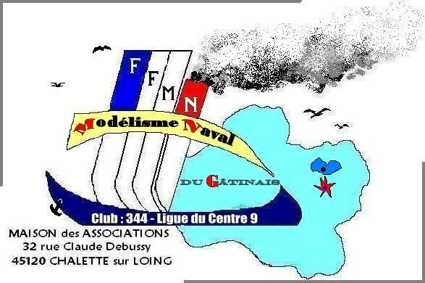

Le Dimanche 1er Mai 2022
Voile F5 E à Chalette sur Loing
lac de la base de loisirs
14e Route du Sucre

Fiche d’inscription
lE MANAGER

Club: |  | N°
Nom/Prénom
N°Téléphone:
E mail:

LES SKIPPERS

NOM | Prénom | N°licence | N°voile | Fréquence | Fréquence | Fréquence

CONTACT pour RENSEIGNEMENTS M.N.G

Gabin Hugues | 02 38 98 29 60 - 06 47 93 59 37  9 Bis rue de la Grimbonnerie  45700 VILLEMANDEUR |  | hugues.gabin@wanadoo.fr

